基隆市113年度性別平等教育宣導月辦理成果
學校名稱: 基隆市仁愛國小
編號 | 名稱 | 辦理方式  (勾選) | 日期 |  | 活動內容 | 參與 對象 | 人次
1 | 低年級性平講座宣導 | □性平委員會  ■集會宣導  □期刊宣導  □研習  □活動(競賽、表演、參觀)  □讀書會  □其他________ | 113.03.01 |  | 講師：楊曼姿  主題：蝴蝶朵朵繪本-熟人性侵防治宣導  時數：1  成效：讓孩子了解身體的自主權、不讓他人輕易碰觸身體，懂得說不與尋求協助。 | 一二年級學生 | 215
2 | 中年級性侵害防治講座 | □性平委員會  ■集會宣導  □期刊宣導  □研習  □活動(競賽、表演、參觀)  □讀書會  □其他________ | 113.03.08 |  | 講師：楊曼姿  主題：秘密-熟人性侵防治宣導  時數：1  成效：藉由繪本「秘密」主角的遭遇,教導孩子要如何保護自己，不分男孩女孩，都要知道保護自己的重要性。 | 三四年級學生 | 229
3 | 高年級兒少保護講座 | □性平委員會  ■集會宣導  □期刊宣導  □研習  □活動(競賽、表演、參觀)  □讀書會  □其他________ | 113.03.22 |  | 講師：吉靜如  主題：兒少性剝削防治宣導  時數：1  成效：藉由法律案例,為高年級學生進行兒少性剝削防治宣導,加強學生法治觀念並學習如何保護自己。 | 五六年級學生 | 338
4 | 人見人愛校刊刊頭文章-我該如何和孩子談性別的議題 | □性平委員會  □集會宣導  ■期刊宣導  □研習  □活動(競賽、表演、參觀)  □讀書會  □其他________ | 113.01期刊 |  | 講師：校刊刊頭文章  主題：我該如何和孩子談性別的議題  時數：--  成效：藉由校刊文章分享,讓全校家長了解如何與青春期的孩子談論性別議題,培養尊重他人的性別觀念 | 全校親師生 | 816
5 | 教師性平研習 | □性平委員會  □集會宣導  □期刊宣導  ■研習  □活動(競賽、表演、參觀)  □讀書會  □其他________ | 113.03.06 |  | 講師：翁麗淑  主題：情感教育怎麼教  時數：3  成效：講師介紹與分享千德爾網站資源,讓教師可以運用並融入課程教學。 | 教師 | 64人
總 計 |  |  |  |  |  |  | 1696
成果照片
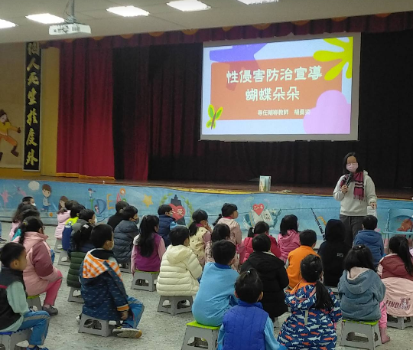 |  |  |  | 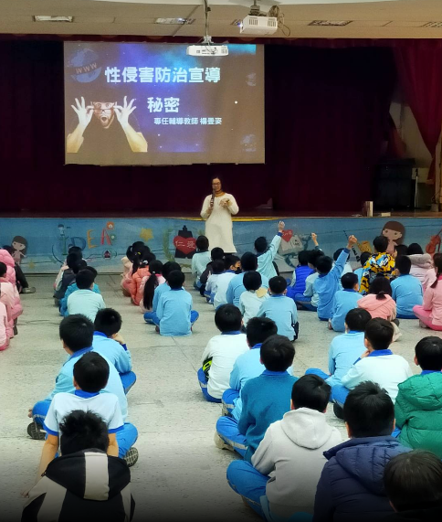
說明:老師以蝴蝶朵朵繪本為主題，提醒學生留意任何不當的身體接觸狀況，讓孩子了解身體的自主權、不讓他人輕易碰觸身體，懂得說不、懂得尋求協助。 |  |  |  | 說明:藉由繪本「秘密」主角的遭遇,教導孩子要如何保護自己，不分男孩女孩，都要知道保護自己的重要性。
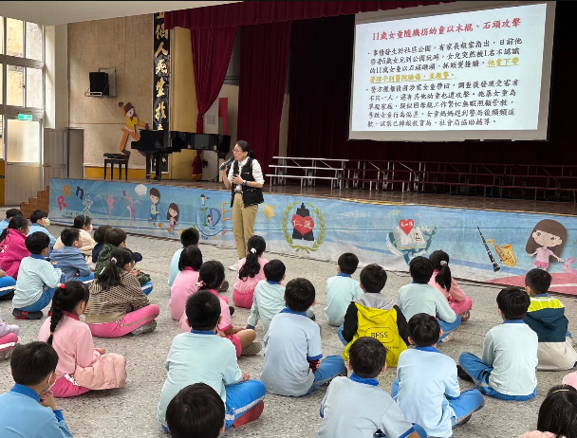 |  |  |  | 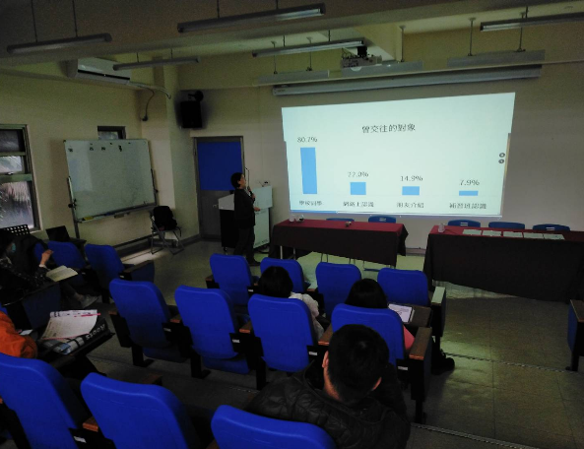
說明:吉靜如教保官藉由法律案例,為高年級學生進行兒少性剝削防治宣導,加強學生法治觀念並學習如何保護自己。 |  |  |  | 說明:教師性平研習1-以「情感教育怎麼教」為主題,與老師們分享性平教育的資源。
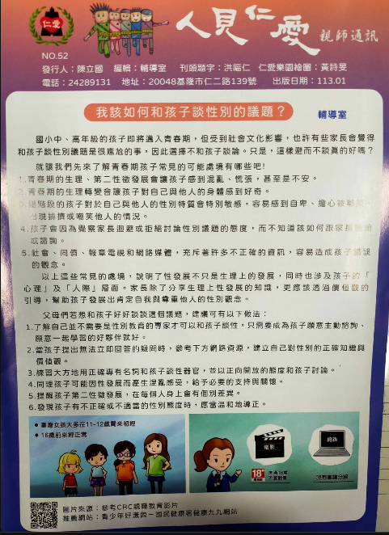 |  |  |  | 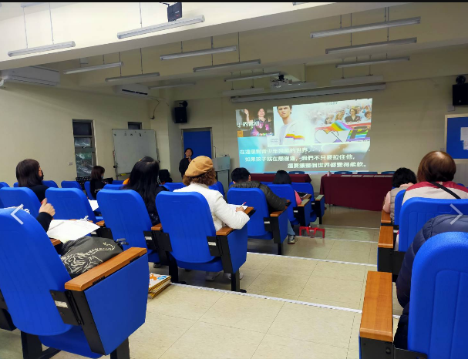
說明:校刊刊頭文章-「我該如何和孩子談性別的議題」。 |  |  |  | 說明:教師性平研習2-以「情感教育怎麼教」為主題,與老師們分享性平教育的資源。

